Авторская программа: сафари в Танзании + отдых на острове Занзибар

Даты тура: 16.11.2020 - 25.11.2020
Страна: Танзания
Маршрут: Килиманджаро - Нгоронгоро - Серенгети - Маньяра - остров Занзибар
Продолжительность тура: 10 дней / 9 ночей
Стоимость тура: от 3400 $

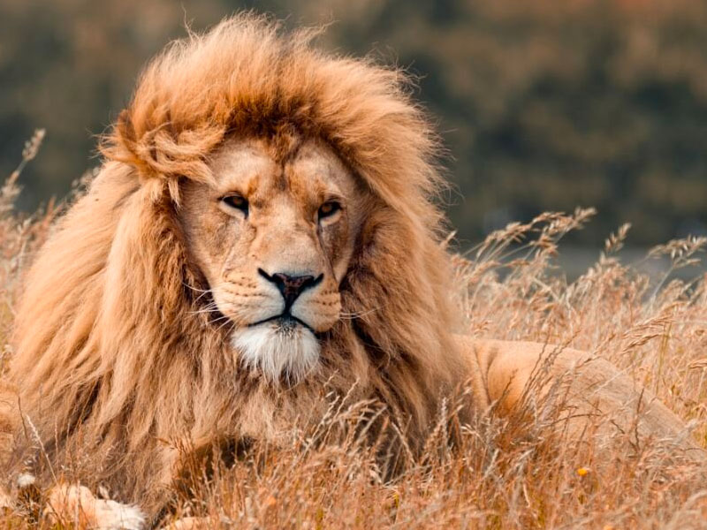

Описание тура
День 1: Прилет в Килиманджаро. Переезд в Нгоронгоро.
Прилет в аэропорт Килиманджаро в 05.35 на TK567.
Встреча в аэропорту с нашими гидами-водителями.
Переезд в национальный парк Нгоронгоро (около 4 часов). Расположенный на высоте 2286 метров над уровнем моря он является самой большой полностью сохранившейся кальдерой в мире. Окруженный весьма крутыми стенами, поднимающимися на 610 метров кратер диаметром около 19 километров имеет площадь около 260 квадратных километров. Здесь, как в Ноевом ковчеге, собраны почти все африканские животные: слоны, буйволы, зебры, антилопы гну, газели, носороги, обезьяны, гиены, львы и многие другие.
Размещение в лодже на кромке кратера потухшего вулкана Нгоронгоро. Обед. Свободное время для отдыха. Ужин.
Проживание: Ngorongoro Serena Lodge 5*
Питание: Полный пансион

День 2: Сафари в кратере Нгоронгоро. Переезд в Серенгети.
Завтрак.
Сафари в кратере, где на относительно небольшой территории обитают все африканские животные. Для Вас будут подготовлены ланч-боксы. Обед на берегу живописного озера, в котором обитают бегемоты.
Переезд в национальный парк Серенгети (около 4 часов), единственное место на Земном шаре, где так велика концентрация и численность диких животных (более миллиона крупных млекопитающих). Здесь можно увидеть «Большую Пятерку» в полном составе. Размещение в лодже. Свободное время для отдыха. Ужин.
Проживание: Serengeti Serena Lodge 5*
Питание: Полный пансион

День 3: Сафари в Серенгети.
Целый день сафари в Национальном Парке Серенгети:
Ранний подъем. Закуски + чай/кофе в лобби лоджа. Утреннее сафари. Завтрак в лодже. Свободное время для отдыха. Обед. Вечернее сафари.
Или в зависимости от движения животных:
Завтрак в лодже. Сафари на целый день с обедом – ланч-бокс. Возвращение в лодж во второй половине дня.
Проживание: Serengeti Serena Lodge 5*
Питание: Полный пансион

День 4: Переезд на озеро Маньяра. Вечернее сафари.
Завтрак.
Переезд в национальный парк озеро Маньяра (около 5 часов), главной достопримечательностью которого являются львы, лазающие по веткам акаций, а также озеро с фламинго. Размещение в лодже. Обед. Сафари в парке.
Возвращение в лодж к ужину.
Проживание: Lake Manyara Serena Lodge 5*
Питание: Полный пансион

День 5: Трансфер в аэропорт Аруша. Перелет на Занзибар. Трансфер и размещение в отеле.
Завтрак. Трансфер в аэропорт Аруша. Перелет на Занзибар. Трансфер и размещение в отеле на побережье Индийского океана.
Проживание: Gold Zanzibar Beach House & SPA 5*
Питание: Полный пансион

День 6: Отдых на острове Занзибар.
Отдых в отеле на побережье Индийского океана.
Проживание: Gold Zanzibar Beach House & SPA 5*
Питание: Полный пансион

День 7: Отдых на острове Занзибар.
Отдых в отеле на побережье Индийского океана.
Проживание: Gold Zanzibar Beach House & SPA 5*
Питание: Полный пансион

День 8: Отдых на острове Занзибар.
Отдых в отеле на побережье Индийского океана.
Проживание: Gold Zanzibar Beach House & SPA 5*
Питание: Полный пансион

День 9: Отдых на острове Занзибар.
Отдых в отеле на побережье Индийского океана.
Проживание: Gold Zanzibar Beach House & SPA 5*
Питание: Полный пансион

День 10: Трансфер в аэропорт.
Завтрак.
Выписка из отеля.
Трансфер в аэропорт.
Вечерний перелет в Дар Эс Салам H13646 21.10-21.40 - 7800 рублей за билет (стоимость от 16.10.2020).
Вылет в Москву в 03.55 (26 ноября) на TK604.
Международные перелеты (стоимость от 16.10.2020):
Турецкие авиалинии:
1 TK 414 U 15NOV 7*VKOIST DK1 1230 1530 15NOV
2 TK 567 U 15NOV 7*ISTJRO DK1 2020 0535 16NOV
3 TK 604 U 26NOV 4*DARIST DK1 0355 1125 26NOV
4 TK 417 U 26NOV 4*ISTVKO DK1 1240 1530 26NOV
Стоимость на человека 55000 рублей (эконом класс).
Также возможен перелет с вылетом с Занзибара 26.11:
С добавлением дополнительной ночи в отеле +120$ на человека в двухместном номере, + 150$ на человека в одноместном номере.
1 TK 414 U 15NOV 7*VKOIST DK1 1230 1530 15NOV
2 TK 567 U 15NOV 7*ISTJRO DK1 2020 0535 16NOV
3 TK 567 U 26NOV 4*ZNZIST DK1 0435 1330 26NOV
4 TK 415 U 26NOV 4*ISTVKO DK1 1735 2030 26NOV
Стоимость 56000 рублей за билет в эконом классе.
Перелет Аруша - Занзибар - включен в стоимость программы.

Цены тура «Авторская программа: сафари в Танзании + отдых на острове Занзибар»
Стоимость тура за одного человека

Наименование | SNGL | DBL
 | 3 800 $ | 3 400 $

В стоимость тура включено:
- Транспортное и экскурсионное обслуживание по программе с русскоговорящим гидом
- Медицинская страховка
- Проживание и питание по программе

Оплачивается дополнительно:
- Чаевые и расходы личного характера
- Международный перелет
- Визовый сбор

Телефон для заказа: +7(925) 514-83-53
E-mail: info@wildtrek.ru

